
厦门大学《汇编语言程序设计》课程期末试卷
信息 学院 人工智能 系2018年级＿＿＿专业
主考教师：张声传 试卷类型：（A卷）

- 填空（每空1分，共20分）
- 已知：AL=84H，指令MOVSX CX，AL和MOVZX DX，AL执行后，CX的值为______，DX的值为________。
- 设(AL)=41H，若是无符号数，它代表______(十进制)，若是带符号数，它代表______（十进制），若是压缩BCD码，它代表______，若是ASCII码，它代表______。
- 与指令LEA EDI，DATA等效的指令是____________。
- 宏定义伪指令START开始执行，源程序结束伪指令的格式为__________。
- 假设（EBX）=12345678H, (ESI)=0100FF00H, 那么指令MOV EDX, 10H[EBX][ESI] 中操作数 10H[EBX][ESI] 的有效地址是________，寻址方式是_________。
- 现有(DS)=2000H，(BX)=0100H，(SI)=0001H，(20100)=87H，(20101)=65H，(20102)=43H，(20103)=21H，(21200)=0A2H，(21201)=4CH，(21202)=1FH，(21203)=52H，写出下列指令执行后填入AX寄存器的内容：
MOV AX, BX ;(AX)=______
MOV AX, [BX] ;(AX)=______
MOV AX, 1100 [BX] ;(AX)=______
MOV AX, [BX] [SI] ;(AX)=______
MOV AX, 1100 [BX] [SI] ;(AX)=______
- 定义字节、双字节和四字节变量的伪指令助记符分别是______、 _______、 _______。
- 中断响应过程中，在进入中断处理程序前CPU会将______和______标志位置0。
二．单项选择题（每题2分，共20分）
- 以下关于汇编语言，描述错误的是 ( )
A.汇编语言适合编写容量小效率高的程序
B.汇编语言是能够直接控制硬件的计算机语言
C.驱动程序、嵌入式操作系统和实时运行程序都会需要汇编语言
D.汇编语言适合于编写可移植性较好的程序（高级语言才是）
- 以下关于存储器寻址，描述错误的是 ( )
A.8086/8088只能在实模式下工作（80286之后才可以在保护模式下工作）
B.保护模式最多只可以寻址4G的内存空间（80386才可以，80286是16MB）
C.每个存储单元只有唯一的物理地址，但可以有不同的逻辑地址
D.在保护模式存储器寻址中，逻辑地址由选择器和偏移地址两部分组成
- 以下关于宏调用和子程序调用工作方式的区别，描述错误的是 ( )
A.宏调用的次数越多则占有的存储空间也就越大
B.子程序调用的次数越多则占有的存储空间也就越大（调用不占用存储空间）
C.宏调用可进行参数的传递
D.子程序调用可进行参数的传递
- 以下说法不正确的是（ ）
- 伪操作是在程序运行期间由计算机来执行的（不在程序运行期间由计算机来执行；而在汇编程序对源程序汇编期间由汇编程序处理）
- EQU伪操作中的表达式名是不允许重复定义的
- 标号在代码段中定义，变量在数据段或附加段中定义
- DMA方式能使I/O设备直接和存储器进行成批数据的快速传送
- 以下指令使用错误的是（ ）
A . MOV DS, DATA_SEG（要存入寄存器） B . MOV DS, AX
C. MOV AL, ’E’ D. MOV BX, OFFSET TABLE
- 下面指令序列测试EBX中的数是否为奇数，若为奇数则转移至NEXT处，则横线处的转移指令应为（ ）
TEST EBX，01H
＿＿＿＿＿＿ NEXT
A. JNZ B.JE C. JNS D. JNC
- 重复前缀指令REPE/REPZ重复执行串操作的条件是（ ）
REPE/REPZ（相等/为0时重复），REPNE/REPNZ（不相等/不为0时重复）
A.ECX≠0 AND ZF=0 B.ECX≠0 AND ZF=1
C.ECX=0 AND ZF=0 D.ECX=0 AND ZF=1
- 设CL=0AH，要获得CL=05H，可选用的指令是（ ）
A. NOT CL B.XOR CL，0FH
C.OR CL，0FH D.AND CL，0FH
- 下面指令执行后，变量TAW中的内容是（ ）
TAD DD 0D242A04H
TAW DW 0ADFAH
……
MOV AX，WORD PTR TAD
SUB TAW，AX
- 0A0D6H B. 0D6A0H C.83F6H D.0F683H
- 设（EAX）＝80H，(EBX)＝5AH，指令“OR EAX,EBX”执行后SF，ZF，OF，CF的值为（ ）
A. SF=0，ZF=0，OF＝0，CF＝1 B. SF=1，ZF=1，OF＝1，CF＝0
C. SF=1，ZF=0，OF＝0，CF＝0 D. SF=0，ZF=1，OF＝1，CF＝1
三．简答题（每小题5分，共20分）
- 堆栈的基本操作有哪两个，对应哪两种指令？子程序调用过程中堆栈的作用。
- 举例说明逻辑运算指令怎么实现复位、置位和求反功能？
- 已知堆栈寄存器SS 的内容是0F0A0H, 堆栈指示器SP 的内容是00C0H , 先执行两条把8088H 和0FF11H 分别入栈的PUSH 指令, 然后执行一条POP 指令。试画出示意图说明堆栈及SP的变化过程。
- 简述8086系统中逻辑地址和物理地址的关系，假设有(DS) = 0100H，(AX) = 1234H，试画出指令 MOV DS:[0100H], AX 的执行示意图。
四.编程题（共40分，其中1-3题每题8分，第4题16分）
- 已知在data数据段中有如下定义
str db ‘What a wonderful world!$’
请将其中大写字母变成小写，小写字母变成大写，依旧保存在str中（8分）。
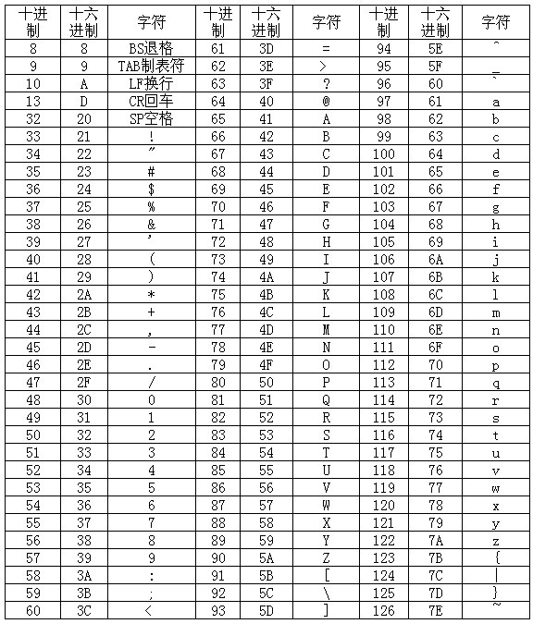
图 ASCII编码对照表
- 编写一个宏定义，判断一个整数是否为偶数（8分）。
- 使用移位指令求3*4，数据放在AX中（8分）。
- 用汇编语言编写冒泡排序算法（16分）。

